子計畫10
嘉義縣106年度國民教育輔導團社會學習領域輔導小組
「分區訪視」實施計畫

一、依據
（一）教育部國民及學前教育署補助辦理十二年國民基本教育精進國民中學及國民小學教學
品質要點。
（二）嘉義縣106年度十二年國民基本教育精進國民中學及國民小學教學品質整體計畫。
（三）嘉義縣國民教育輔導團106年度辦理精進教學方案推動計畫。
二、目標
（一）透過輔導員教學案例的研發推廣，激發教師精進教學與評量的行動力。
（二）分享教學實踐與教材研發等相關資料，協助解決課程與教學疑難問題。
（三）提供人力、物力等資源，發展「夥伴學校輔導協作」、「教學支持團隊」。
（四）客製化協助社會領域教師，增進專業教學能力，以提升學生學習成效。
三、辦理單位
（一）指導單位：教育部國民及學前教育署
（二）主辦單位：嘉義縣政府
（三）承辦單位：嘉義縣中埔鄉和睦國民小學
（四）協辦單位：嘉義縣東石鄉龍港國民小學、嘉義縣番路鄉黎明國民小學
四、辦理時間暨地點：
（一）山區梅北國小：106年11月23日（四）上午8：30~11：30。
（二）海區景山國小：106年11月30日（四）上午8：30~11：30。
（三）屯區三興國小：106年12月14日（四）上午8：30~11：30。
五、參加對象：
（一）國教輔導團社會領域國小組輔導員（如附件）。
（二）本縣各國小請派員參加，預計每場40人，共120人次。
六、報名方式：全國教師在職進修中心線上報名
七、實施情形
（一）以山、海、屯三區進行。
（二）課程主題以輔導員所研究之教學成果進行分享，透過分區訪視活動提供輔導員更多的
時間進行專題分享，並與教師們進行專業對話。
（三）課程主題：有效教學策略、學習共同體教學、非選擇題命題、議題融入教學、公民行
動方案分享。
山區 | 梅山鄉、竹崎鄉、番路鄉、大埔鄉、阿里山鄉
屯區 | 水上鄉、新港鄉、民雄鄉、溪口鄉、大林鎮、中埔鄉
海區 | 太保市、朴子市、東石鄉、六腳鄉、布袋鎮、義竹鄉、鹿草鄉

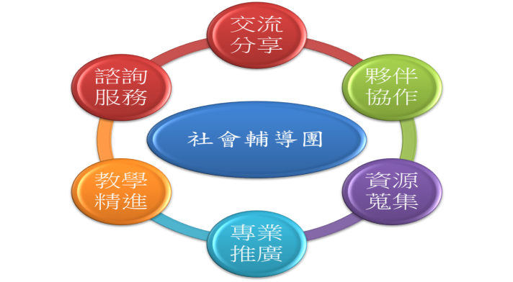

2.課程內容
嘉義縣國民教育輔導團社會領域國小組106年度【分區訪視】課程表
時 間 | 內 容 | 主講人(主持人)
08:30~08:45 | 報 到 | 輔導團員
08:45~08:50 | 始業式 | 召集人 陳振興校長
08:50~09:40 | 有效教學策略、學習共同體教學分享 | 輔導員 王伯安主任
09:40~10:30 | 公民行動方案分享 | 輔導員 陳勝哲組長
10:30~10:40 | 休息 | 輔導團員
10:40~11:30 | 1.「十二年國民基本教育精神與內涵」  2.綜合座談(社會領域教學Q&A) | 召集人 陳振興校長

八、預期效益
（一）能了解各校社會領域實施的情形，充分發揮輔導團的實質功能與定位。
（二）能藉由示範教學、教學影片等教學案例分享，提升教師課程教學技巧。
（三）能經由專業對話與交流，針對各校教學現況之疑難問題進行探討。
（四）推廣本團研發之各項教材與相關資源，提供教師教學輔助之參考。
九、經費來源：教育部國民及學前教育署補助經費。
十、附則
（一）請參與研習人員學校給予公假登記。
（二）參與分區訪視之教師核發3小時研習時數。
（三）演示教學教師列為本團種子教師，並優先參加後續辦理之本領域相關研習活動。
（四）為響應環保運動，請研習學員攜帶環保杯或茶杯。
十一、獎勵：相關承辦人員、演示教學人員依嘉義縣教育人員獎勵規定予以敘獎。
十二、本計畫經奉核可後施行，修正時亦同。

附件：
嘉義縣國教輔導團106學年度社會學習領域國小組團員名冊
國  小  組 | 召集人 | 和睦國小 | 陳振興校長
 | 副召集人 | 龍港國小 | 翁雅屏校長
 | 副召集人 | 黎明國小 | 邱廣興校長
 | 主任輔導員 | 和睦國小 | 陳勝哲教師
 | 輔導員 | 黎明國小 | 黃瀅嘉主任
 | 輔導員 | 港墘國小 | 謝燕慧主任
 | 輔導員 | 祥和國小 | 李敏慈主任
 | 輔導員 | 大埔國中小 | 張曉黎教師
 | 輔導員 | 新港國小 | 王伯安主任
 | 輔導員 | 和睦國小 | 陳正原主任
 | 輔導員 | 和睦國小 | 胡婉珍教師
 | 輔導員 | 和睦國小 | 曾輝銘教師
 | 輔導員 | 和睦國小 | 曾佳瑩教師
 | 輔導員 | 和睦國小 | 蔡佩菁教師

